## 小米便签开源代码的泛读报告

### 列出小米便签中的类及各类的主要作用

**表1 小米便签的代码构成及主要作用**

|  |  |  |  |
| --- | --- | --- | --- |
| **包** | **子包** | **类** | **主要作用** |
| data |  | contact | **联系人数据库** |
| Notes | **便签数据库，用于记录便签相关属性和数据** |
| NotesDatabaseHelper | **数据库帮助类，用于辅助创建、处理数据库的条目** |
| NotesProvider | **便签提供器** |
| Gtask | data | MetaData | **元数据数据库，用于描述数据属性的信息** |
| Node | **节点** |
| SqlData | **日期数据库** |
| SqlNode | **静态节点** |
| Task | **目标任务** |
| TaskList | **进程数据库，用于显示进程执行参数** |
| exception | ActionFailureException | **错误描述数据库** |
| NetworkFailureException | **网络故障（异常）数据库，用于描述网络异常** |
| remote | GTaskASyncTask | **任务同步数据库** |
| GTaskClient | **任务内容管理** |
| GTaskManager | **任务管理库数据库** |
| GTaskSyncService | **任务同步服务数据库** |
| model |  | Note | **便签模型数据库** |
| WorkingNote | **工作便签数据库，用于说明便签工作状态** |
| tool |  | BackupUtils | **备份和恢复工具** |
| DataUtils | **存储操作便签** |
| GTaskStringUtils | **便签操作及属性命名集合** |
| ResourceParser | **资源解析器（检查某些格式错误）** |
| ui |  | AlarmAlertActivity | **闹钟提醒界面** |
| AlarmInitReceiver | **闹钟启动消息接收器** |
| AlarmReceiver | **闹钟提醒接收器** |
| DateTimePicker | **设置提醒时间的部件** |
| DateTimePickerDialog | **设置提醒时间的对话框界面** |
| DropdownMenu | **下拉菜单界面** |
| FoldersListAdapter | **文件夹列表链接器（链接数据库）** |
| NoteEditActivity | **便签编辑活动** |
| NoteEditText | **便签的文本编辑界面** |
| NoteItemData | **便签项数据** |
| NotesListActivity | **主界面** |
| NotesListAdapter | **便签列表链接器（链接数据库）** |
| NotesListItem | **便签列表项** |
| NotesPreferenceActivity | **便签同步的设置界面** |
| widget |  | NoteWidgetProvider | **更新便签小部件时启动服务** |
| NoteWidgetProvider_2x | **更新便签小部件时启动服务** |
| NoteWidgetProvider_4x | **更新便签小部件时启动服务** |

### 类间关系图

根据小米便签的开源代码，绘制其体系结构图(见如图1）。

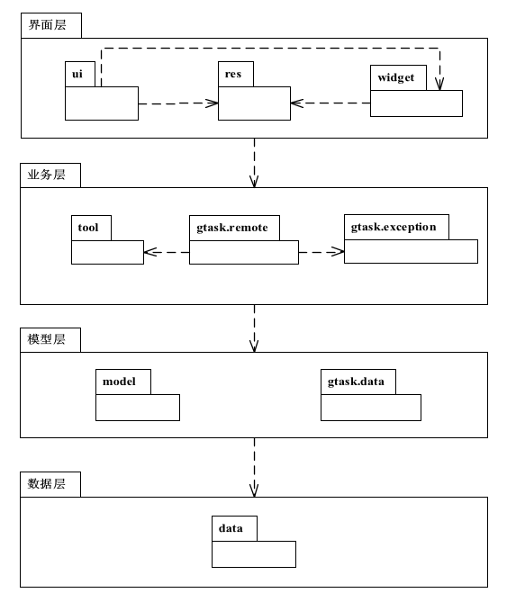

**图1. 小米便签体系结构图**

下图进一步描述了各个包中类间的关系。

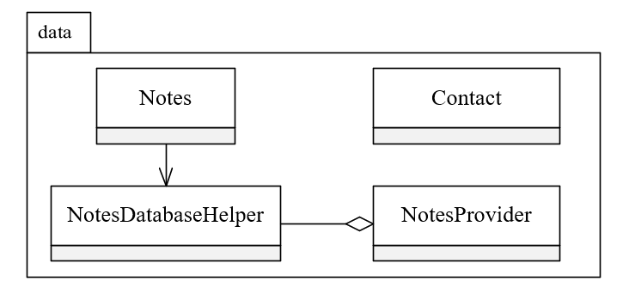

**图2. data包中类间的关系图**

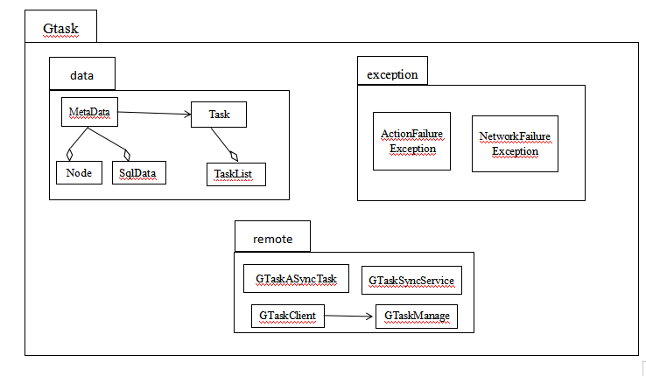

**图3. gtask包中类间的关系图**

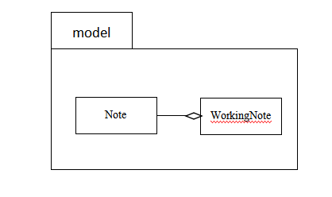

**图4. model包中类间的关系图**

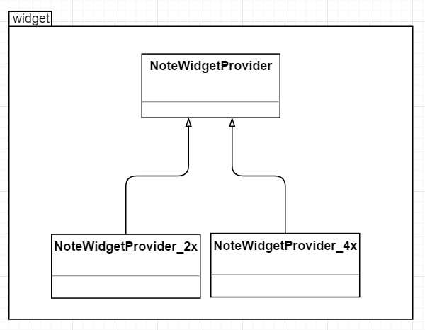

**图5. widget包中类间的关系图**

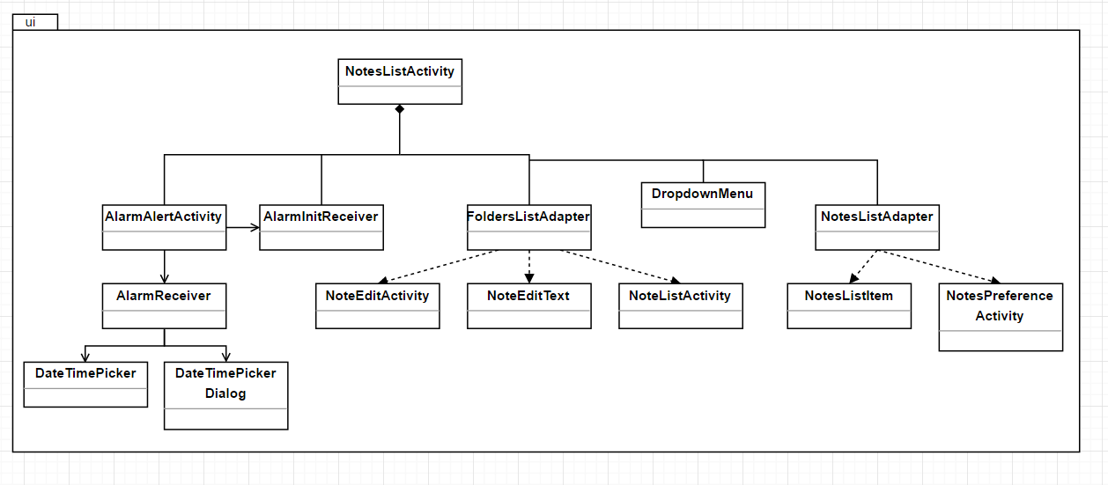**图6. ui包中类间的关系图**

### 列出小米便签的基本功能

根据对小米便签代码的阅读和功能的理解，下图描述了小米便签的整体功能框架（如图7）。

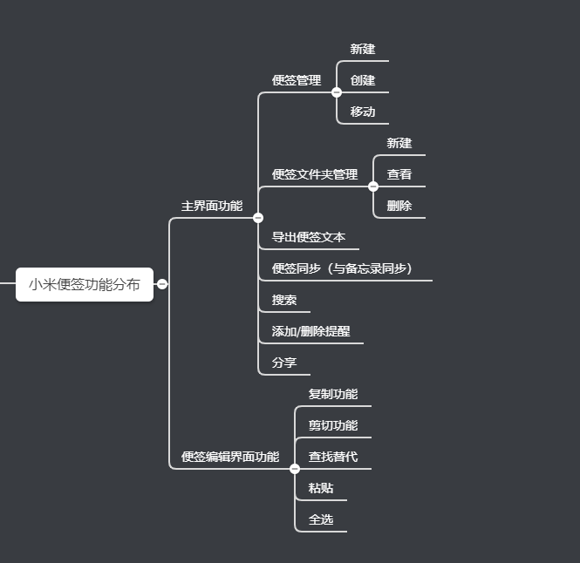

**图7. 小米便签的功能分类**

1. **功能1：新建/删除/移动便签**

* 新建便签：通过小米便签软件的主界面下方的“写便签”快捷键和文件夹、便签视图下的选项“新建便签”可以在当前目录创建一个便签并打开进入文本编辑。其中主界面下的快速创建方式可以迅速创建一个待编辑的便签，用于满足临时迅速记录的需求。
* 删除便签：通过小米便签中删除功能和右击便签后选择删除选项，将不需要或者已经使用过的便签删除。
* 移动便签：选择需要转移的便签，选择分享

1. **功能2：编辑**

* 新建便签之后，光标定位于编辑区域，输入便签内容。

1. **功能3：复制/剪切/粘贴**

* 复制：选择便签的内容，点击复制功能选项可以实现对便签中内容的复制。
* 剪切：选择便签中的一部分内容，点击剪切功能选项可以实现将便签中的内容剪切到剪切板中，在需要时使用。
* 粘贴：点击粘贴功能选项，可以将剪切板中的内容粘贴到编辑区域，实现快速内容的转移，提高效率

1. **功能4：查找替换/全选**

* 查找替换：查找替换功能，输入查找的内容与要更改的内容，在便签内容中自动搜索进行查找替换处理。
* 全选：点击便签中全选功能选项，实现对当前打开的便签内容的全部选中。

1. **功能5：改变颜色/字体**

* 改变颜色：小米便签中对颜色标注的功能，根据需要，对不同的便签通过不同的颜色进行标注。
* 改变字体：设置小米便签中字体的字号，改变字体大小。

1. **功能6：帮助**

* 帮助：帮助功能选项中，为用户介绍小米便签的使用注意事项，方便用户了解便签如何使用。

1. **功能12：分享**

* 分享：选择小米便签中分享功能选项，可以实现将便签分享到其他手机或者用户。

1. **功能8：备份/恢复便签**

便签存储会按它的编号、目录、日期、内容等信息存储到数据库中。

* 备份便签：便签内容编辑好后如果上传失败会暂时保存下来。
* 恢复便签：便签被删除后在一段时间里可以查找便签的名字、时间、格式把它找回来，恢复到便签目录里。

1. **功能9：闹钟提醒功能**

* 每一个便签都对应一个单独的闹钟，用户可以自己设置闹钟时间，提醒自己进行便签上记录的活动。

1. **功能10：目录浏览**

* 便签/文件夹都链接了存储数据库，所以查找点击便签完成后自动分配（可自行定义）的目录方便用户进入之前保存好的便签内容。

### 软件功能与类间的对应关系

|  |  |  |  |
| --- | --- | --- | --- |
| **序号** | **功能名称** | **实现模块** | **实现方法** |
| 1 | 新建便签 | NoteEditActivity | createNewNote() |
| 2 | 删除便签 | NoteEditActivity | deleteCurrentNote() |
| 3 | 移动便签 | NoteEditActivity | sendToDesktop() |
| 4 | 设置便签背景颜色 | NoteEditActivity | onBackgroundColorChanged() |
| 5 | 备份恢复便签 | BackupUtils | exportToText(),exportNoteToText()  exportFolderToText(),TextExport() |
| 6 | 闹钟提醒功能 | AlarmAlerr\tActivity | playAlarmSound(),setCurrentData(),  updateDateControl(), |
| 7 | 设置字体大小 | NoteEditActivity | initResources() |
| 8 | 编辑修改便签 | NoteEditActivity | onTextChange() |
| 9 | 目录浏览 | NoteListActivity | showFolderListMenu() |
| 10 | 分享 | NoteListActivity | sendTo() |
| 11 | 查找 | NoteListActivity | onSearchRequested(),  startQueryDestinationFolders() |
| 12 |  |  |  |
| 13 |  |  |  |
| 14 |  |  |  |
| 15 |  |  |  |
| 16 |  |  |  |
| 17 |  |  |  |
| 18 |  |  |  |
| 19 |  |  |  |

### 收获

* 在进行小米便签运行环境配置（Eclipse、AndroidStudio）的过程中掌握了多种插件的使用，这些插件可以大大提高代码分析的效率；
* 通过学习小米便签开源代码，提高了阅读分析理解代码的能力，学习小米界面部分，进一步学习了android的基础控件，实现功能方面，了解到便签的数据存储、分享、提醒等个功能的实现。
* 在理解掌握原有的功能的基础上，发现其中存在的问题，找到可以创新的地方，学习如何取实现新增的功能以及完善其存在的问题。
* 在代码完成并且可以运行的情况下，自己会有意识的去思考代码存在的其他已成问题，会分析代码的质量。
* 了解了小米便签代码的组成，从主界面的ui设计、功能按钮，到后台实现的方法，监听器、适配器，连接的服务器、数据库，对便签的编写有了层次深入的认识。

### 存在的问题

* 由于对Java语言和Andriod开发的架构不够熟悉，在阅读代码中存在很多障碍，导致对代码具体理解不够清晰，需要在精读过程中加深理解；
* 因为编程经验少，对很多代码语句及方法不了解它实现的功能结果，需要一边看代码一边百度它的作用，阅读代码效率极低。
* 类与类之间的联系了解还不是很够，有一些功能的细节不清楚为什么要多些那么多个类。